Numele și prenumele..........................................
Data...........................
Clasa.........................

Adunarea cu trecere peste ordinul zecilor - probleme

1, Într-o livadă sunt 798 de pomi fructiferi. Din aceștia 250 sunt pruni, cu 81 mai mulți caiși, iar restul sunt cireși. Câți cireși sunt în livadă?

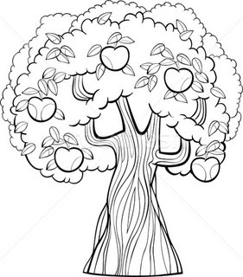

Rezolvare: ...................................
.....................................................
.....................................................

2. Într-un butoi sunt 599 litri de ulei. Într-o zi s-au vândut 174 litri de ulei, iar în altă zi s-au vândut cu 35 litri mai mult. Câți litri de ulei au rămas în butoi.
Rezolvare: .............................................
...............................................................
...............................................................

3. Într-o școală, în clasa I sunt 166 elevi, iar în clasa a II-a cu 72 mai mulți elevi. Formulează întrebări și rezolvă problema.

Rezolva si apoi colorează...
.................................................................
.................................................................
.................................................................

AI TERMINAT !!

